ПРАКТИЧНЕ 1. Закупівельна логістика

Оцінка результатів роботи з постачальниками.
Оцінку постачальників потрібно проводити не тільки на стадії пошуку, але й у процесі роботи з уже відібраними постачальниками.
Для оцінки вже відомих постачальників часто використовують:
1) методику ранжування;
За допомогою методики ранжування розробляється спеціальна шкала оцінок, що дає змогу розрахувати рейтинг постачальника.
Методика ранжування полягає в таких діях, як:
1) оцінка значимості окремих критеріїв, за якими планується вибрати постачальника. Для цього обирають експертів (це можуть бути керівники підприємства або спеціалісти із постачання, виробництва). Кожному експерту пропонують (незалежно і таємно від інших експертів) встановити коефіцієнт значимості кожного критерію в межах від 0 до 1 (можуть бути встановлені межі значень коефіцієнтів від 1 до 5, чи від 1 до 10 тощо). Коефіцієнти значимості критеріїв, установлені експертами, проставляють у таблицю визначеної форми (табл. 7.2) і потім в останньому стовпчику підраховують комплексну оцінку як суму коефіцієнтів значимості за кожним критерієм;
2) оцінка постачальників відповідно до значимості встановлених критеріїв. На основі історії роботи з постачальником виставляється оцінка за кожним критерієм (за десятибальною шкалою), після чого шляхом множення отриманих оцінок на значимість відповідних критеріїв і наступного додавання отриманих результатів розраховується рейтинг постачальника (табл. 7.3).
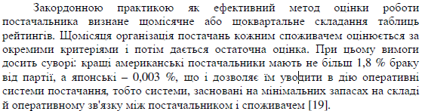

Приклад вирішення практичного завдання
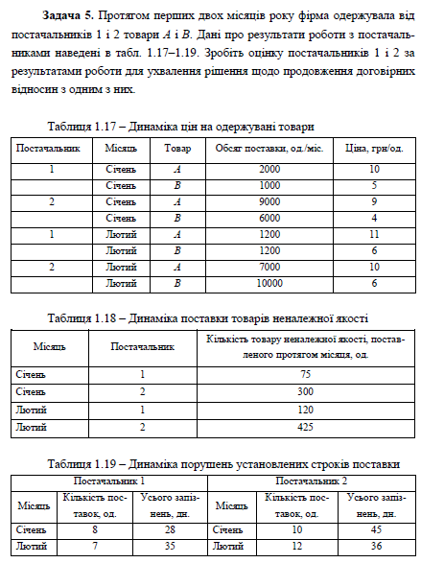
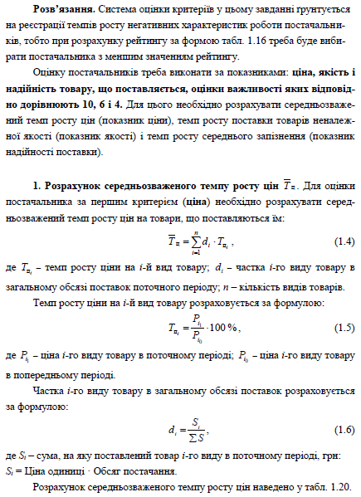
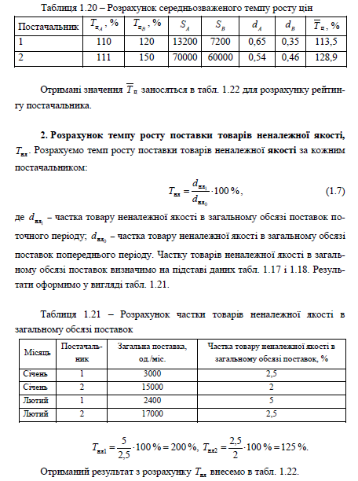
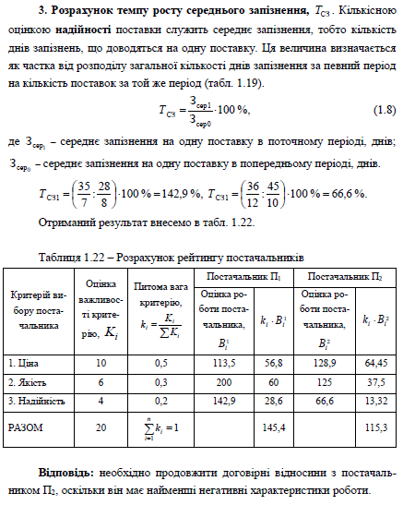

Виконати задачу (допуск до іспиту)

Задача 1. Вибір постачальника
Протягом перших двох кварталів року фірма отримувала продукцію від постачальників — фармацевтичного об’єднання “Вітас” та акціонерного товариства “Галичфарм”.
Необхідно розрахувати рейтинг постачальників за показниками середньозваженого темпу підвищення/зниження цін, частки товарів неналежної якості та середнього запізнення на одну поставку.
Динаміку цін на продукцію постачальників, а також якості та надійності продукції наведено в таблиці 1 та 2 для самостійної роботи за варіантами.
Таблиця 1
Індивідуальні завдання для вирішення задачі 1 за варіантами
акціонерне товариство «Галичфарм»
Варіант | І квартал |  |  |  |  |  |  | ІІ квартал
 | Товар А |  | Товар В |  | Кількість товару  неналежної якості, од. | Кількість  поставок | Загальна кількість  запізнень, днів | Товар А |  | Товар В |  | Кількість товару  неналежної якості, од. | Кількість  поставок | Загальна кількість  запізнень, днів
 | Обсяг поставки  за період, од. | Ціна за  одиницю, грн. | Обсяг поставки  за період, од. | Ціна за  одиницю, грн. |  |  |  | Обсяг поставки  за період, од. | Ціна за  одиницю, грн. | Обсяг поставки  за період, од. | Ціна за  одиницю, грн.
1 | 35 | 2,32 | 140 | 20 | 5 | 2 | 3 | 90 | 2,70 | 110 | 19 | 3 | 5 | 6
2 | 27 | 3,40 | 90 | 10,5 | 10 | 4 | 7 | 60 | 3,10 | 80 | 11 | 7 | 2 | 3
3 | 32 | 2,78 | 110 | 40 | 7 | 5 | 10 | 70 | 2,50 | 90 | 33 | 5 | 7 | 8
4 | 29 | 5,30 | 120 | 52 | 6 | 2 | 4 | 60 | 5,50 | 100 | 55 | 3 | 3 | 4
5 | 30 | 3,90 | 130 | 41 | 10 | 7 | 5 | 60 | 4,10 | 110 | 40 | 8 | 6 | 8
6 | 25 | 2,45 | 100 | 30 | 8 | 8 | 9 | 50 | 2,70 | 80 | 32 | 6 | 4 | 6
7 | 31 | 4,02 | 135 | 30,2 | 4 | 2 | 4 | 70 | 4,30 | 120 | 29 | 2 | 8 | 9
8 | 29 | 2,40 | 180 | 50 | 9 | 7 | 3 | 60 | 2,20 | 260 | 48 | 7 | 5 | 7
9 | 34 | 3,80 | 140 | 75 | 7 | 4 | 4 | 70 | 4,00 | 110 | 77 | 5 | 6 | 6
10 | 26 | 3,55 | 190 | 60 | 8 | 6 | 7 | 50 | 3,80 | 170 | 62 | 4 | 4 | 6

Таблиця 2
Індивідуальні завдання для вирішення задачі 1 за варіантами
фармацевтичне об’єднання «Вітас»
Варіант | І квартал |  |  |  |  |  |  | ІІ квартал
 | Товар А |  | Товар В |  | Кількість товару  неналежної якості, од. | Кількість  поставок | Загальна кількість  запізнень, днів | Товар А |  | Товар В |  | Кількість товару  неналежної якості, од. | Кількість  поставок | Загальна кількість  запізнень, днів
 | Обсяг поставки  за період, од. | Ціна за  одиницю, грн. | Обсяг поставки  за період, од. | Ціна за  одиницю, грн. |  |  |  | Обсяг поставки  за період, од. | Ціна за  одиницю, грн. | Обсяг поставки  за період, од. | Ціна за  одиницю, грн.
1 | 71 | 4,45 | 109 | 10 | 8 | 2 | 5 | 200 | 4,00 | 80 | 9 | 4 | 5 | 6
2 | 56 | 4,57 | 111 | 20 | 9 | 3 | 6 | 300 | 4,30 | 70 | 19 | 3 | 3 | 4
3 | 72 | 4,60 | 125 | 30 | 10 | 4 | 7 | 400 | 4,50 | 60 | 31 | 2 | 6 | 7
4 | 33 | 4,70 | 120 | 10,2 | 4 | 5 | 8 | 120 | 5,00 | 50 | 10 | 1 | 3 | 5
5 | 66 | 4,90 | 138 | 20,5 | 5 | 6 | 9 | 150 | 5,20 | 40 | 20 | 10 | 12 | 13
6 | 73 | 5,00 | 141 | 10,5 | 6 | 7 | 10 | 170 | 5,10 | 30 | 10 | 5 | 2 | 3
7 | 33 | 5,02 | 150 | 25,2 | 7 | 2 | 2 | 180 | 4,90 | 100 | 25 | 3 | 6 | 7
8 | 61 | 5,03 | 160 | 26 | 8 | 3 | 4 | 190 | 5,00 | 110 | 23 | 2 | 3 | 4
9 | 45 | 4,31 | 170 | 30 | 9 | 4 | 5 | 200 | 4,30 | 140 | 31 | 1 | 1 | 2
10 | 39 | 4,42 | 180 | 40 | 10 | 5 | 6 | 110 | 4,00 | 150 | 42 | 8 | 2 | 3

Методичні вказівки:
Для прийняття рішення про продовження договору з одним з постачальників необхідно розрахувати їх рейтинги за ціною, якістю та надійністю постачання. При цьому слід зважати на те, що товари А і В не потребують безперервного поповнення. При розрахунку рейтингу постачальника прийняти таке ранжування значущості показників:
Ціна 0,4
Якість товару 0,35
Надійність постачання 0,25
Підсумковий розрахунок рейтингу постачальника оформлюють у вигляді табл. 5.
1. Розрахунок середньозваженого темпу підвищення/зниження цін (показник ціни). Для оцінювання постачальника за першим критерієм (ціною) слід розрахувати середньозважений темп підвищення/зниження цін (Тц) на товари, які він постачає. Розрахунок середньозваженого темпу підвищення/зниження цін оформлюють у вигляді табл. 3.
Таблиця 3
Розрахунок середньозваженого темпу підвищення/зниження ціни
Постачальник | S_{A} | S_{B} | d_{A} | d_{B} | T_{цА} | T_{цВ} | T_{ц}
1
2

2. Розрахунок частки товарів неналежної якості. Для оцінки постачальників за другим показником (якість товару, що постачається) розраховують частку товарів неналежної якості в загальному обсязі поставок. Результати заносять у табл. 4.
Таблиця 4
Розрахунок частки товарів неналежної якості
в загальному обсязі поставок
Квартал | Постачальник | Загальний обсяг поставки за період, од. | Частка товарів неналежної якості в загальному обсязі поставок, %
І | 1
 | 2
ІІ | 1
 | 2

Для розрахунку рейтингу необхідно визначити темп підвищення/зниження якості (Тя) за кожним постачальником.
3. Розрахунок середнього запізнення на одну поставку (надійність поставки Пн).
Кількісною оцінкою надійності поставки є кількість днів запізнення, що припадають на одну поставку. Надійність поставки визначають як частку від ділення загальної кількості днів запізнення за певний період на кількість поставок за той самий період (вихідні дані беруть з табл. 3, 4). Для розрахунку рейтингу необхідно визначити темп збільшення/зменшення показника надійності (Тн) за кожним постачальником.
4. Розрахунок рейтингу постачальників.
Для розрахунку рейтингу постачальників необхідно за кожним показником знайти добуток отриманого значення темпу збільшення/зменшення на значущість. Сума добутків за графою 5 табл. 5 дасть рейтинг постачальника 1, за графою 6 — рейтинг постачальника 2.
Таблиця 5
Розрахунок рейтингу постачальників
Показник | Значущість показника | Оцінка постачальника за показником |  | Добуток оцінки на значущість
1 | 2 | 3 | 4 | 5 | 6
Ціна
Якість
Надійність
Рейтинг постачальника

